

親愛的客戶，您好：
惠民製藥-葆療美所代理的BIOPEUTIC、聖泉薇、裴禮康品牌，大小產品皆由國外原裝進口來台。
進口的保養品皆出自國外(美國、德國、日本、法國)的專業保養品大廠，並經過當地FDA (食品及藥物管理局)許可認證。
所有產品未在台灣有任何分裝行為，且無添加任何違法成分，請消費者安心使用，並感謝您長久久以來的支持與愛護。
敬祝 商祺

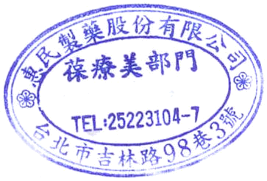
惠民製藥股份有限公司
葆療美部門
100.05.30

